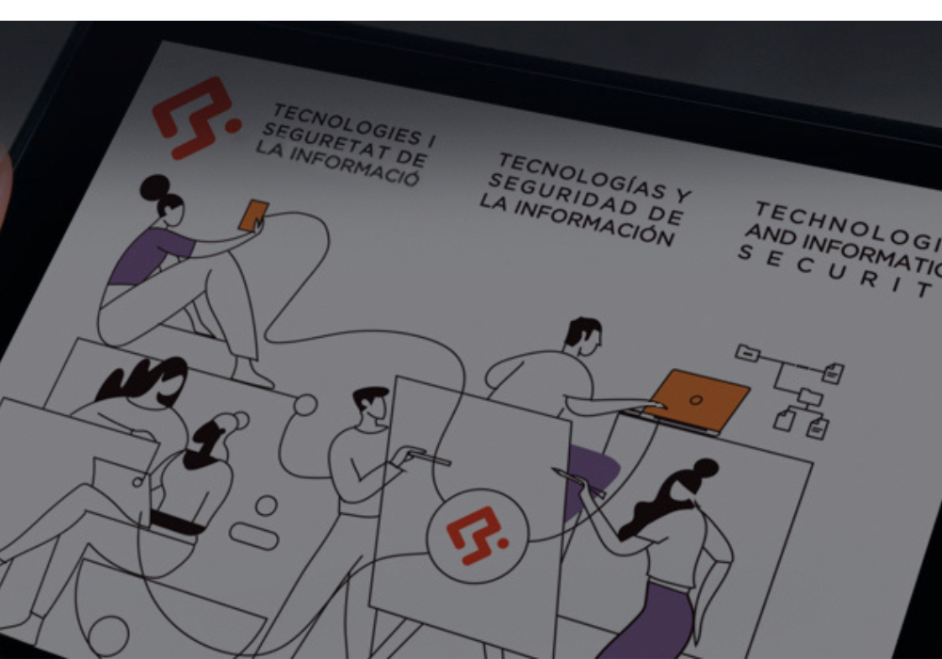
PASO A PRODUCCIÓN GDI
Gestión del cambio
Versión: 2

ÍNDICE

1. DESCRIPCIÓN GENERAL 1
2. DESCRIPCIÓN DEL SERVICIO 2
3. CARACTERÍSTICAS 2
4. LICENCIAMIENTO 3
5. SOPORTE A USUARIO 3
5.1 PETICIONES DE SERVICIO 4
5.2 INCIDENCIAS DE SERVICIO 4
6. ARQUITECTURA 4
7. PROCEDIMIENTOS EXPLOTACIÓN 6
8. BACKUP 6
9. MONITORIZACIÓN 6
10. MANTENIMIENTO PLATAFORMA/SERVICIO 6
11. ALTA DISPONBILIDAD Y BLANCEO DE CARGA 6
12. EVIDENCIAS Y PRUEBAS DEL CORRECTO FUNCIONAMIENTO 7
13. TROUBLESHOOTING 7
14. NIVELES DE SERVICIO 7
15. INFORMES 7
16. MEJORA CONTINUA 7
ANEXOS 8

DESCRIPCIÓN GENERAL

El objetivo del presente documento es definir y establecer un manual de operaciones a seguir para explotar la aplicación de gestión de identidades (GDI).
El alcance de este documento está establecido en la Política del Alcance del Control Interno.
Este documento se rige en definición, desarrollo y circuito de aprobación por la norma de Gestión de la Documentación.

DESCRIPCIÓN DEL SERVICIO

El Servicio de Gestión de Usuarios incorpora una nueva aplicación GDI (Gestión de Identidades) para la gestión integral de las identidades. Desde la aplicación se gestionarán los usuarios de forma completa, estado, provisión de permisos, grupos, correos, etc…
Dispone de varias funcionalidades que se irán traspasando a producción por fases.
Actualmente están en producción:
- Código de Conducta
- Actualización del responsable
En esta nueva fase, se va a pasar a producción la Alta, Baja, Modificación (ABM) de entidades.
La salida se realizará en diferentes tandas en función de la sociedad:
15/09/2023
- Hostoil Produkzioak, S.L. - 97
- K 2000, s.a.u. - 39
- TELSON SERVICIOS AUDIOVISUALES, S.L.U. – 197
18/09/2023
- El Terrat Gestiones XXI, S.L - 260
- Televideo S.A.S. - 173
- Comunicación Tecnológica S de RL de CV - 228
- Prom tv - 90
- Servicios Audiovisuales Overon, S.L.U. - 145
- ADISAR MEDIA S.L - 70
- Sociedad Europea de Unidades Moviles,S.L - 6
- Valencia Imagina Televisió, S.L. - 178
- Acicala Estilismo, S.L. - 199
- Videoreport S.A. - 198
- Mediasur Producciones Audiovisual S.L. - 25
20/09/2023
- Mediaproducción, S.L.U. – 1
26/09/2023
- Resto de sociedades

CARACTERÍSTICAS

CARACTERÍSTICAS
Identificación | Descripción
Tipología de servicio | Servicio IT Corporativo
Clientes | Profesionales del Grupo
Usuarios | Profesionales del Grupo
Servicios de Soporte | HELP, Explotación, BeClever
Propietario del Servicio | Ferran Fresquet
Service Manager del Servicio | Ferran Fresquet
Horario | El Servicio Corporativo está activo 24x7x365  Las tareas de mantenimiento que sean necesarias se realizarán en ventanas [previamente acordadas, fuera del horario de oficina, etc.]

LICENCIAMIENTO

LICENCIAS
Proveedor | Nombre | Modelo (Premise/Suscription) | Tipología | Total | Usadas | Disponibles | Fecha Inicio | Fecha fin | Métrica (Users/GB) | Precio
Reme

SOPORTE A USUARIO
Los canales de contacto para hacer llegar las incidencias, consultas y solicitudes a TSI son los siguientes:
- Espacio Helpdesk: https://helpdesk.mediapro.tv
- Correo electrónico: helpdesk@mediapro.tv
- Teléfono: 93.4806155 / 91.7285785 / extensión 8877

PETICIONES DE SERVICIO

Las Peticiones de Servicio pueden solicitarse en cualquier momento. La resolución de Peticiones de Servicio se realiza de [lunes a jueves] desde las [9h hasta las 18:30h] y [viernes de 9h a 15h].

TABLA DE PETICIONES
Petición de Servicio | Grupo Resolutor | Solicitante | Información necesaria
Creación y modificación de perfiles de usuarios | HELP, EXPLO | Profesionales del Grupo | Nombre y apellidos más identificador de la persona

* Las peticiones que no correspondan a ninguna de las identificadas en la tabla anterior, serán
tratadas como peticiones de demanda para ser valoradas y pueden ser aceptadas o rechazadas.

INCIDENCIAS DE SERVICIO

Las Incidencias de Servicio pueden reportarse en cualquier momento. La resolución de Incidencias de Servicio se realiza siguiendo la tabla de escalado detallada a continuación:

Área | Contacto | Telf. Fijo  Horario  laboral | Telf. móvil  Guardias  Fuera horario  laboral | Correo
Explotación | Genérico | 1188  Horario oficina:  L-J 08:00-19:00  V 08:00-15:00 | 1313  Horario oficina:  L-J 19:00-08:00  V a partir de las 15:00  S-D 24h | Sistemas.operaciones@mediapro.tv
BeClever |  | Horario oficina | No | es.dvt.bc.mediapro.iga@devoteam.com

* En caso de incidencia mayor se activará el procedimiento de Gestión de incidencia de Alto Impacto.

ARQUITECTURA
La arquitectura tanto a nivel lógico como físico se representa en las siguientes figuras:
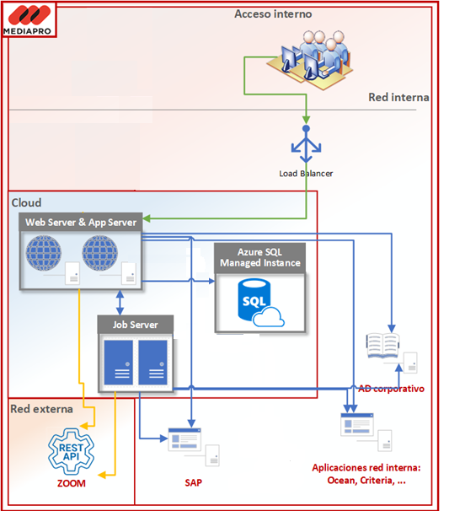
La Arquitectura lógica describe la solución ISAM en términos de sus elementos principales y representa un resumen de los módulos y componentes de la solución que se interrelacionan por las capacidades de la solución.
Para un correcto entendimiento de Arquitectura lógica se ha empleado un estilo de capas orientado a capacidades generales.

- Capa de usuario: capa dónde se publican las consolas de usuario y de administración de la solución. Está formada por los servidores web que albergan estas consolas.

- Capa de aplicación: capa que contiene el core de la solución: gestión de usuarios, roles, políticas, operaciones, etc…) y la conexión con los sistemas a gestionar. Los componentes encargados son los Application Servers y su consola de administración.

- Capa de procesos: esta capa proporciona un nivel de ejecución y planificación de procesos y tareas para la correcta implementación de la lógica necesaria para la gestión de identidades. Está formada por los Job Servers y su consola de administración.

- Capa de datos: almacena los datos y configuración de la solución (usuarios, roles, políticas, configuración, scripts, etc.).

Para más detalle / actualizaciones consultar manual de explotación: https://confluence.mediapro.tv/display/EXP/GDI

PROCEDIMIENTOS EXPLOTACIÓN
Ver manual de Explotación.

BACKUP
Ver manual de Explotación.

MONITORIZACIÓN
Ver manual de Explotación.

MANTENIMIENTO PLATAFORMA/SERVICIO

Pendiente confirmar, el mantenimiento de la plataforma recaerá en el departamento de Explotación.

ALTA DISPONBILIDAD Y BLANCEO DE CARGA

Ver manual de Explotación.

EVIDENCIAS Y PRUEBAS DEL CORRECTO FUNCIONAMIENTO

BeClever en el periodo de Hyper Care (desde el 14/9 al 14/10) verificará que el proceso ABM funciona correctamente.
Pasado este periodo las evidencias vendrán via monitorización.

TROUBLESHOOTING

Existe un manual específico de Troubleshooting en el espacio de Confluence de Explotación.

NIVELES DE SERVICIO

En el caso de que se hayan definido un acuerdo de servicio, se describirán los términos de estos acuerdos sin que existan ambigüedades y vacíos (performance, disponibilidad, seguridad…)

INFORMES

Se elabora un informe con los siguientes indicadores para medir la gestión del Servicio:
- # Tickets totales
- % Peticiones
- % Incidencias
- % Consultas
- Tiempo medio de resolución (horas)
- % Tickets resueltos en L1
- % Tickets escalados
- % Tickets en backlog
- % Cumplimiento de SLA

MEJORA CONTINUA

La Oficina de Gestión de Servicios (SMO) garantiza la revisión periódica del servicio para que la documentación se mantenga actualizada, los niveles servicios según lo acordado y se estudien las nuevas necesidades que puedan surgir.

ANEXOS

En el espacio de Confluence de Explotación se incluyen todos los documentos relacionados:
https://confluence.mediapro.tv/display/EXP/GDI



